МИНИСТЕРСТВО СЕЛЬСКОГО ХОЗЯЙСТВА
РОССИЙСКОЙ ФЕДЕРАЦИИ

Департамент научно-технологической политики и образования

Федеральное государственное бюджетное учреждение

СЕВЕРО-КАВКАЗСКАЯ ГОСУДАРСТВЕННАЯ ЗОНАЛЬНАЯ
МАШИНОИСПЫТАТЕЛЬНАЯ СТАНЦИЯ

Протокол испытаний
№ 11-03-13 (6420472)

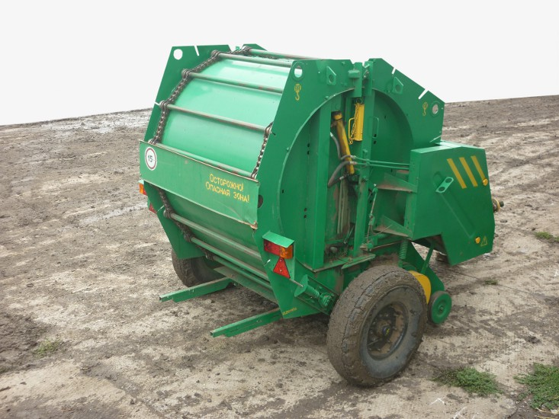

ПРЕСС-ПОДБОРЩИКА РУЛОННОГО ПР-Ф-145П

Изготовитель (разработчик) | Адрес
ОАО «Бобруйскагромаш» | 213800, республика Беларусь,  г. Бобруйск, ул. Ленина, 95

Результаты испытаний (краткие)
Пресс-подборщика рулонного ПР-Ф-145П
Назначение | Пресс-подборщик рулонный ПР-Ф-145П предназначен для подбора валков сена естественных и сеяных трав, подвяленной травы, соломы, прессования их в рулоны с последующей обмоткой шпагатом
Качество работы:
Подача, кг/с |  |  | 2,75
Потери общие, % |  |  | 0,2
Параметры рулона, см:  - ширина  - диаметр |  |  | 120  143,7
Масса рулона, кг:  - при фактической влажности сена (12,4 %)  - при пересчете на 22% |  |  | 279,1  495,0
Плотность прессования при 22 % влажности, кг/м³ |  |  | 253,5
Плотность прессования при фактической влажности, кг/м³ |  |  | 142,9
Производительность, т/ч (га/ч), за 1 ч (при прессовании сена):  - основного времени  - сменного времени  - эксплуатационного времени |  |  | 9,9 (2,1)  7,4 (1,58)  7,2 (1,53)
Условия эксплуатации:
Рабочая скорость движения, км/ч (м/с) |  |  | 2,33 (8,4)
Рабочая ширина захвата валковой жатки, сформировавшей валок, м |  | 4,0
Культура |  | Сено люцерны
Влажность сена, % |  | 18,7
Навеска (способ агрегатирования) |  | Полуприцепной
Перевод в рабочее и транспортное положения |  | Гидравлический
Настройка рабочих органов |  | Регулировка предохранительной муфты привода механизма прессования и подборщика; регулировка кулачковой муфты подборщика; регулировка кулачковой муфты привода обматывающего аппарата; регулировка вывески подборщика; регулировка сигнализатора плотности прессования рулона; регулировка шага обмотки рулона; регулировка положения упора относительно ножа обматывающего аппарата; регулировка натяжения механизма прессования; регулировка положения защелок закрытия камеры
Агрегатирование |  | Трактора тягового кл.0,9 и 1,4
Трудоемкость ежесменного ТО, чел.-ч |  | 0,11
Эксплуатационная надежность |  | Хорошая
Удобство управления |  | Удобно
Безопасность выполнения работ |  | Обеспечена

Описание конструкции машины
Пресс-подборщик состоит из следующих основных частей: лобовины; подборщика; основания камеры с колесным ходом; гидросистемы; камеры прессования; механизма прессующего; карданной передачи

Техническая характеристика
Показатели | Численные значения
Тип изделия | Полуприцепной
Привод | От вала отбора мощности трактора
Ширина захвата (конструкционная), м | 1,40
Транспортная скорость, км/ч | До 15
Габаритные размеры машины, мм:  в рабочем положении  - длина  - ширина  - высота | 4130  2290  2245
в транспортном положении  - длина  - ширина  - высота | 4100  2290  2245
Масса машины, кг | 2040

Результаты испытаний
Качество работы | Эксплуатационно-технологическая оценка пресс-подборщика рулонного ПР-Ф-145П в агрегате с трактором МТЗ-80 проводилась на подборе валков сена люцерны, прессовании их в рулоны с последующей обмоткой шпагатом.  Технологическая оценка ПР-Ф-145П проводилась на рабочей скорости 8,4 км/ч, что соответствует требованиям ТУ (6…12 км/ч) и СТО АИСТ 1.14 (не более 12 км/ч). При этом, подача составила 2,75 кг/с, что отвечает требованиям СТО АИСТ 1.14 (от 2,8 до 5,0 кг/с).  Потери находились в пределах 0,2%, что отвечает требованиям ТУ и СТО АИСТ 1.14 (не более 2,0%).  Ширина сформированного рулона – 120 см, что отвечает требованиям ТУ (120⁺¹⁰ см), диаметр (143,7 см) незначительно меньше требований ТУ (145⁺¹⁰ см) и находится в пределах требований СТО АИСТ 1.14 (120…200 см).  Масса рулона при фактической влажности – 279,1 кг, что ниже требований ТУ (400…450 кг). Это обусловлено низкой влажностью сена. Как следствие, плотность прессования составила 142,9 кг/м³. При пересчете на влажность 20%...22%, оговариваемую в ТУ, плотность прессования составила 253,5 кг/м³, что превышает требования ТУ (220…230 кг/м³) и СТО АИСТ 1.14 (от 120 до 200 кг/м³).  Расход вязального материала составил 0,351 кг/т, что отвечает требованиям СТО АИСТ 1.14 (не более 0,5 кг/т). Качество вязки 100 % при коэффициенте прямолинейности расположения рулонов в рядке 1,0.  Полнота подбора –99,8% отвечает требованиям ТУ (не менее 98%)
Производительность | Производительность за 1 ч основного времени получена 9,9 т (2,1 га) при требовании ТУ не менее 6,2 т.  Технологический процесс на подборе валков, прессовании их в рулоны с последующей обмоткой шпагатом протекал устойчиво - коэффициент надежности технологического процесса равен 1,0.  Удельный расход топлива за сменное время составил 1,4 кг на тонну прессованного сена (по ТУ – не более 2,0 кг/т)
Безопасность движения | Пресс-подборщик рулонный ПР-Ф-145П приспособлен к движению в агрегате с тракторами тягового класса 0,9 и 1,4 по дорогам общего пользования в соответствии с «Правилами дорожного движения». Транспортная скорость – до 15 км/ч
Техническое обслуживание | При техническом обслуживании используется комплект инструмента, приложенный к трактору.  При эксплуатации пресс-подборщика  ПР-Ф-145П предусмотрены:  - ежесменное техническое обслуживание (ЕТО) через каждые 8…10 ч работы под нагрузкой;  - периодическое техническое обслуживание (ТО-1) через каждые 50 ч работы под нагрузкой.  Трудоемкость ЕТО составила 0,11 чел.-ч.  Трудоемкость ТО-1 составила 0,18 чел.-ч

Заключение по результатам испытаний
Пресс-подборщик рулонный ПР-Ф-145П соответствует требованиям сельскохозяйственного производства по показателям назначения, надежности и безопасности
Испытания проведены: | ФГБУ «Северо-Кавказская МИС»,  347740, г. Зерноград Ростовской области, ул. Ленина, 32
Испытания провел: | Грузинов В.В.
Источник информации: | Протокол испытаний № 11-03-13 (6420472)  от 09 октября 2013 года

